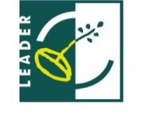
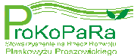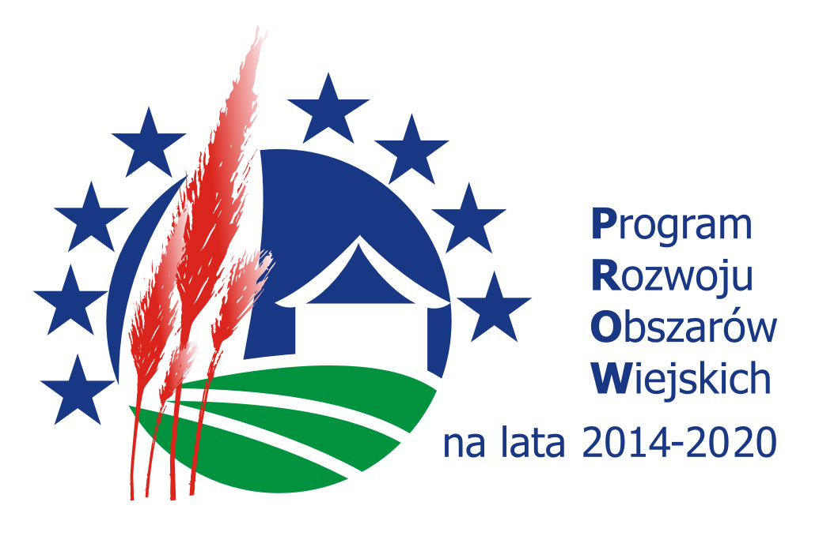
OGŁOSZENIE ws. NABORU WNIOSKÓW
NR 2/2021

Lokalna Grupa Działania Stowarzyszenie na Rzecz Rozwoju Płaskowyżu Proszowickiego „ProKoPaRa”, działająca na terenie gmin: Proszowice, Koniusza, Pałecznica, Radziemice, informuje o możliwości składania wniosków o przyznanie pomocy na operacje
z zakresu:
Rozwoju ogólnodostępnej i niekomercyjnej infrastruktury turystycznej lub rekreacyjnej, lub kulturalnej.
w ramach poddziałania „Wsparcie na wdrażanie operacji w ramach strategii rozwoju lokalnego kierowanego przez społeczność”,
objętego Programem Rozwoju Obszarów Wiejskich
na lata 2014-2020 z udziałem środków Europejskiego Funduszu Rolnego na rzecz Rozwoju Obszarów Wiejskich

Wsparcie udzielane jest w formie refundacji kosztów kwalifikowalnych – nie wyższej niż
- 63.63% kosztów kwalifikowalnych w przypadku jednostki sektora finansów publicznych,
- 100% kosztów kwalifikowalnych w pozostałych przypadkach

Wnioski o przyznanie pomocy można składać w terminie:
od 01-10-2021 r. do 14-10-2021 r.

Wnioski należy składać bezpośrednio w siedzibie Lokalnej Grupy Działania Stowarzyszenia na Rzecz Rozwoju Płaskowyżu Proszowickiego „ProKoPaRa” miejscowość: Koniusza 5 w godz. od 9.00 do 14.00 od poniedziałku do piątku.
Wnioski należy złożyć w formie papierowej w dwóch jednobrzmiących egzemplarzach oraz w formie elektronicznej na płycie CD/DVD tożsamej z wersją papierową,
- dokumenty w formie papierowej trwale ze sobą połączone (oprawione).

Zakres tematyczny operacji:
Cel ogólny II Poprawa jakości życia mieszkańców obszaru.
Cel szczegółowy 5. Poprawa oferty spędzania wolnego czasu w sferze kultury, sportu i rekreacji.
Przedsięwzięcie 1.7 Przedsięwzięcia z zakresu infrastruktury sportu, rekreacji i kultury.
Wskaźnik: Liczba operacji w zakresie nowych lub zmodernizowanych obiektów infrastruktury: sportu, rekreacji, kultury.

Warunki udzielenia wsparcia:
1.Złożenie kompletu wymaganej dokumentacji w miejscu i terminie podanym w ogłoszeniu.
2. Zgodność zakresu tematycznego operacji z zakresem wskazanym w ogłoszeniu.
3. Zgodność operacji ze Strategią Rozwoju Lokalnego kierowanego przez społeczność (LSR), w tym:
- o dofinansowanie mogą się ubiegać podmioty sektora publicznego oraz społecznego,
- minimalna całkowita wartość operacji wyniesie nie mniej niż 50 000 zł.
4. Zgodność operacji z lokalnymi kryteriami wyboru operacji, oraz uzyskanie minimalnej liczby punktów.
5. Zgodność operacji z warunkami przyznania pomocy określonymi w PROW na lata 2014-2020.

Kryteria wyboru operacji:
Lokalne kryteria wyboru operacji znajdują się na stronie LGD – www.prokopara.pl oraz w wersji papierowej w Biurze LGD.
Minimalna liczba punktów, której uzyskanie jest warunkiem wyboru operacji wynosi: 60% możliwej do uzyskania maksymalnej liczby punktów tj. 15
Formularz wniosku o przyznanie pomocy, wniosku o płatność oraz projekt umowy
o udzielenie wsparcia dostępne są na stronie internetowej Urzędu Marszałkowskiego Województwa Małopolskiego - www.prow.malopolska.pl
Formularz wniosku o udzielenie wsparcia, formularz wniosku o płatność, formularz umowy o udzielenie wsparcia, LSR, kryteria wyboru operacji są udostępnione na stronie: Lokalnej Grupy Działania Stowarzyszenie na Rzecz Rozwoju Płaskowyżu Proszowickiego „ProKoPaRa” oraz do wglądu w Biurze Lokalnej Grupy Działania miejscowość: Koniusza 5 w godz. od 9.00 do 14.00 od poniedziałku do piątku
Wysokość dostępnych środków w ramach naboru wynosi 85 388,00 Euro (kwota indykatywna wyliczona po kursie stałym 4,0 PLN/Euro: 341 552,00 zł.)
Wysokość refundacji na jedną operację wynosi nie więcej niż 63,63% w przypadku jednostek sektora finansów publicznych lub
100% kosztów kwalifikowalnych w pozostałych przypadkach.

Wykaz dokumentów niezbędnych do wyboru projektów:
- Wniosek o przyznanie pomocy na operacje w ramach poddziałania 19.2 „ Wsparcie na wdrażanie operacji w ramach strategii rozwoju lokalnego kierowanego przez społeczność” z wyłączeniem projektów grantowych oraz operacji w zakresie podejmowania działalności gospodarczej objętego Programem Rozwoju Obszarów Wiejskich na lata 2014 – 2020 złożonym na obowiązującym formularzu wraz z załącznikami (w wersji papierowej oraz elektronicznej na płycie CD/DVD w dwóch egzemplarzach).
- Oświadczenie wnioskodawcy o złożeniu tożsamej wersji papierowej z elektroniczną wniosku o przyznanie pomocy.
- Oświadczenie o wyrażeniu zgody na przetwarzanie danych osobowych.
- Uzasadnienie beneficjenta zgodności operacji z lokalnymi kryteriami wyboru dla operacji z zakresu działań pozostałych na obszarze objętym LSR realizowanych przez podmioty inne niż LGD wraz z dokumentami potwierdzającymi spełnienie kryteriów wyboru operacji.

Wszelkie informacje niezbędne dla prawidłowego wypełnienia wniosków udzielane są w Biurze Lokalnej Grupy Działania oraz pod numerem tel. 12 386 94 24 w godz. od 9.00 do 14.00 od poniedziałku do piątku.

Formularze wniosków dostępne są stronie internetowej: https://www.gov.pl/web/arimr/poddzialanie-192-wsparcie-na-wdrazanie-operacji-w-ramach-strategii-rozwoju-lokalnego-kierowanego-przez-spolecznosc3

